Конспект игрового занятия для детей ясельной группы тема: «Три поросенка»
Цели:
Продолжать учить детей внимательно слушать сказку и смотреть кукольный театр, эмоционально воспринимать содержание, сопереживать героям.
Расширить знания детей о животном свинье.
Обогатить пассивный и активный словарь детей словами по данной теме.
Формировать устойчивое представление о цвете, количестве, величине, геометрических фигурах.
Учить детей отсчитывать заданное количество предметов (1 и 3).
Совершенствовать навыки наклеивания, лепки, рисования пальчиками.
Учить детей выполнять словесную инструкцию.
Развивать зрительное и слуховое сосредоточение, мелкую моторику, чувство ритма, координацию движений.
Оборудование:
Куклы для кукольного театра «Три поросенка».
Изображенное на листе бумаги схематичное изображение домика из геометрических фигур, эти же геометрические фигуры, вырезанные из цветного картона.
Силуэтные изображения поросят с бабочками на груди разных цветов. Кроватки в виде кармашков этих же цветов.
Листы-фоны с изображением леса, поляны, дорожек, цветные изображения волка, трех поросят и их домиков.
Коррегирующая дорожка, пеньки, скамейка, тоннель.
Картинка с изображением поросят и свиньи.
Листы-фоны с изображением корыта-кормушки, желтый пластилин, вырезанные изображения поросят, клей.
Расскраска «Кукуруза», пальчиковые краски желтого и зеленого цветов.
Соленое тесто красного цвета. Формочка для вырезания печенья в виде сердечка.
Картинка с изображением двух тарелок, у одной три поросенка, у другой - один; желуди.
Картинка с нарисованными кукурузными листьями разного размера, цветные силуэты кукурузных початков этих же размеров.
Металлофоны.
Аудиозаписи: «Ехал поросенок на рассвете», «Нам не страшен серый волк».
Ход занятия:
Игра-приветствие «Наши умные головки»
Наши умные головки
Будут думать много, ловко.
Ушки будут слушать,
Ротик четко говорить.
Ручки будут хлопать,
Ножки будут топать.
Спинки выпрямляются,
Друг другу улыбаемся.
Игровая ситуация «Театр»
Сегодня мы с вами отправляемся в театр, расставляйте стульчики и усаживайтесь поудобнее. Сегодня в нашем театре вы увидите сказку «Три поросенка».
(Проводится показ кукольного театра «Три поросенка»).
Конструирование «Домик для поросенка»
Дети выкладывают геометрические фигуры на схематичное изображение домика из этих геометрических фигур.
Дидактическая игра «Уложи поросят в кроватки»
Дети вкладывают картонные фигурки поросят в кармашки-кроватки. Подбирая соответствующие цвета (желтая бабочка у поросенка — желтая кроватка).
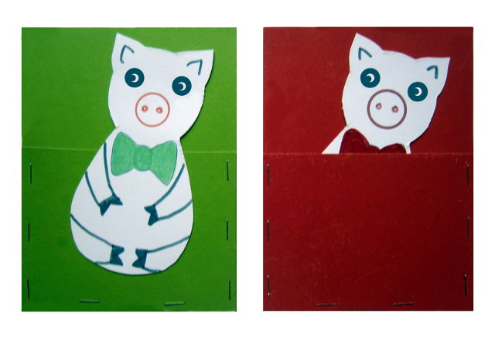

Дидактическая игра «Разложи сказку на картинке»
На картинку фон дети выкладывают изображения домиков и поросят. Затем волка. Сдувают домики из соломы и из веточек.
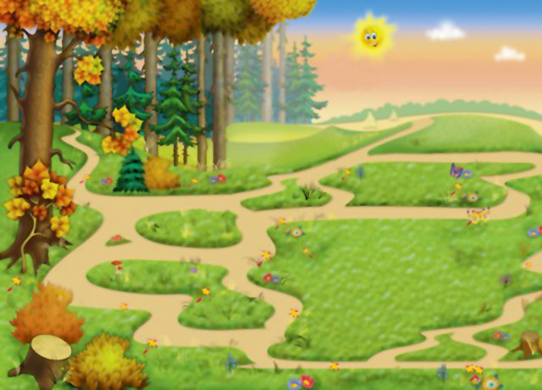
Динамическая пауза «Ехал поросенок на рассвете»
Детям раздают в руки рули и они проходят-проезжают по дороге (коррегирующая дорожка, между пеньками, по скамейке, в тоннеле) под одноименную песню.
Беседа «Кто такие поросята?»
А кто такие поросята? Чьи они детки? Поросята — дети своих родителей. Их маму зовут свинья, а папу — хряк. У мамы свиньи бывает очень много деток. (Показ картинки). Детки очень любят кушать, поэтому много сосут маминого молочка. Да и взрослые весь день ищут, чтобы им покушать. Кормят свиней, хряков и поросят самой разной пищей, даже той, что не доели люди.
Свиньи, хряки и поросята живут в специальном домике — свинарнике. Но любят выходить на прогулки. Свиньи очень умные. Хорошо видят и чувствуют запахи.
Дидактическая игра «Накорми поросят желудями»
Сколько поросят стоит возле синей тарелочки? Один поросенок. А сколько поросят стоят возле красной тарелочки? Трое поросят. Накормите поросят желудями. Одному поросенку положите в тарелочку один желудь. А сколько желудей нужно. Чтобы накормить трех поросят? Нужно положить им в тарелочку три желудя.

